操作系统定义：现代操作系统是计算机系统中最为基本的一种系统软件，它是程序模块的集合。操作系统能够以尽量有效、合理的方式组织和管理计算机的软、硬件资源，合理地组织计算机的工作流程控制程序的执行，并能够向用户提供各种服务功能，使计算机系统能够高效地运行，还能够改善人机界面，以使用户能够灵活、方便、有效地应用计算机。

操作系统特性：
1.并发性：并发性是指两个或两个以上的事件/活动在同一时间间隔内发生。
2.共享性：共享性是指计算机系统中的资源可被多个并发执行的用户程序和系统程序共同使用。
3.不确定性：在多道程序并发执行的环境中,许多随机性事件打断了程序的执行，因此在程序的执行过程中产生了不确定性。
4、虚拟性：虚拟性是指在物理上没有提供，在逻辑上却具备的功能，而在用户看来好像是物理上原来就有的功能一样。
四个特性不是相互独立，而是彼此密切关联的。并发和共享是操作系统的两个最基本特征，它们又是互为存在的条件。虚拟技术为共享提供了更好的条件，而并发与共享是导致不确定性的根本原因

进程：进程是具有独立功能的程序关于某个数据集合上的一次运行活动，是系统进行资源分配调度和保护的独立单位。
进程的结构：进程是由程序、数据、进程控制块和栈这4个部分构成的。
进程的特性：结构性、共享性、动态性、独立性、制约性、并发性

进程同步与互斥：进程同步意味着进程会按照一定的时序关系合作完成任务；进程互斥体现在各个进程竞争使用临界资源。所谓临界资源，是指一次允许一个进程使用的系统共享资源
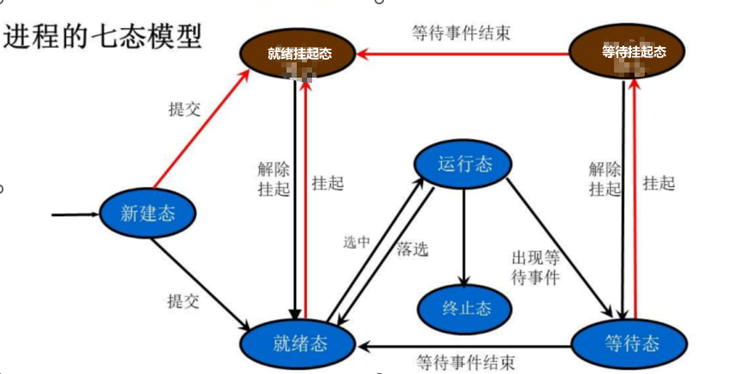
临界区使用原则：
（1)有空让进：并发进程中没有任何一个进程在执行相关临界区代码时，可以允许想执行临界区代码的进程进入临界区，执行代码。
(2)无空等待：当前有进程已经进入相关临界区执行代码，其他进程若准备执行其临界区代码，只能被置为等待态，加入等待队列中。
(3)多中择一：若当前有多个进程准备进入相关临界区执行代码，只能允许其中某一个进程进入其临界区执行代码，其他进程会被置为等待态。
(4)有限等待：若有进程准备进入相关临界区却未被允许且被置为等待态，但不能让其无限等待，应允许其在合理的时间被唤醒进入临界区执行代码。

进程死锁：所谓死锁，是指系统两个或者两个以上的进程无限期地等待永远不会被满足的条件，等待永远得不到的资源而处于的停滞状态。这种现象就称为进程死锁。
产生死锁的必要条件：
(1)互斥使用：资源每次只能给一个进程使用。
(2)不可抢占:资源申请方不能强行从资源占有方处夺取资源，该资源只能由占有方自愿释放。
(3)请求和保持：进程在申请新资源的同时，会保持对原有资源的占有，不会将原来占有的资源释放。
(4)循环等待：系统中如果有死锁产生，将会出现进程等待队列。

进程死锁的预防：
- 破坏“不可抢占”条件：进程申请新的资源却不能立刻满足，此时在进程变成等待态前，要将该进程原来所占用的资源剥夺，以便将来再重新申请。
- 破坏“请求和保持”条件：进程在运行前要一次性地申请需要的所有资源，系统也将资源一次性分配给该进程
- 破坏“循环等待”条件：避免进程等待死循环，其典型的方法是资源有序分配法。核心思想是对系统中资源进行编号，严格按照资源编号的递增次序进行申请

死锁的避免：在系统运行过程中再对进程发出的每一次资源申请进行动态检查，并根据检查的结果来决定是否分配资源。典型算法是银行家算法

进程死锁的检测和解决：
检测时机：当系统发现大量进程处于等待态或系统资源利用率下降的时候，就检测是不是有死锁产生。
检测手段：本质上是看是否存在无法解决的循环等待问题。
死锁解除：资源剥夺法，即从部分进程剥夺足够数量的资源给其他进程；进程撤消法，即中止全部死锁进程、回收资源。

- 内存分配方法：
连续式：分区存储（固定、可变）
- 单一连续分配：只能用于单用户、单任务的操作系统中。
- 固定分区存储：预先将可分配给用户进程的用户区内存空间分成若干个连续的分区；每个分区大小可以相同可以不同，分割以后大小固定不变；每个分区只装一个进程，每个进程只属于一个分区；使用内存分配表实现内存分配。
优点：简单、容易实现
缺点：内存利用率不高、不够灵活，进程无法动态申请更多内存

可变分区存储：当进程装入内存中时根据实际需求和当时内存空间使用情况决定是否及如何分配。如果内存中有足够大的连续空间，就根据进程需要划分所需空间，否则进程等待。使用空闲区表和已分配区表实现。
优点：内存利用率更高、进程可以动态申请更多内存
缺点：会出现内存碎片问题（内存中剩余空间总和足够大，但每个分区大小都无法满足进程需求），可以通过紧凑技术解决（需要较大系统开销）

分配算法：首次适应算法（从最初地址开始顺序查找第一个符合要求的分区，缺点是低地址被不断划分）、循环首次适应（从上一次下一个空间地址开始顺序查找，使存储空间的利用更加均衡，不致使小的空闲区集中在存储区的一端。但这会导致系统缺乏大的空闲区。）、最佳适应（按容量大小从小到大，第一个符合，若存在与作业大小一致的空闲区，则它必然被选中，往往使剩下的空闲区非常小，从而在存储器中留下许多难以利用的小空闲区）、最坏适应（容量大小从大到小，第一个符合，使分给作业后剩下的空闲区也比较大，于是也能装下其他作业。但由于总是首先对最大的空闲区进行划分，当有大作业到来时，其存储空间的申请往往得不到满足。）
- 覆盖和交换：在动态的、多道程序计算环境下扩充内存存储能力的技术和方案，用以解决在较小的存储空间中运行较大的、较多进程时存在矛盾的问题。
分区存储管理的主要优点：实现了多道程序设计，从而提高了系统资源的利用率；
② 分区管理要求的硬件支持少，管理算法简单，因而容易实现。
分区存储管理的主要缺点：
① 内存利用率仍然不高，因为分区管理要求用户作业必须装入到内存连续的存储空间中，当系统空闲区的长度小于用户要求时就无法分配；
② 无法实现虚拟存储，内存扩充只能采用覆盖与交换技术；
③ 难以实现各分区的信息共享。

离散式：分段、分页、段页
- 分页：
① 物理页框：把内存空间划分成大小相等的若干存储区域，每
个区称为一块，又称页框。从0开始连续编号。
② 逻辑页面：程序逻辑地址空间按页框大小分为若干片，不足
一页的部分补齐为一页，依序从0、1……编号，称为页
面，每个区称一个页面，又称页；
③ 逻辑地址形式：与此对应，分页存储管理下的逻辑地址
由两部分组成，即页号和页内地址。
页表：进程和页表一一对应，页表存在内存中，页表中内容属于进程的现场信息，页表主要提供逻辑页号与物理页框号之间的对应关系
地址转化过程：
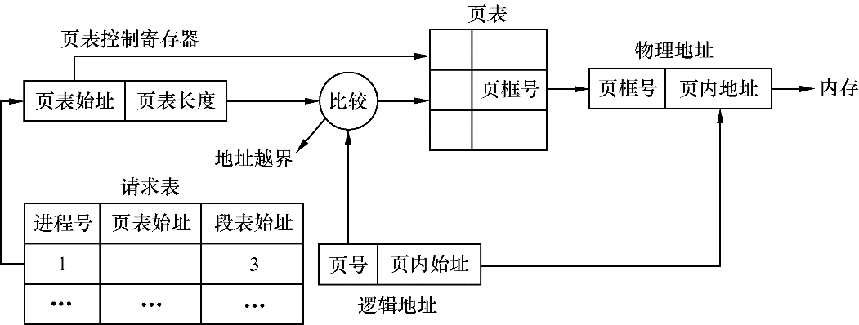
优点:解决了内存碎片问题，便于管理内存
缺点：不易实现内容共享，不易于动态连接（按照固定大小而不是逻辑结构划分程序和内存）
- 分段：
优点：便于动态申请内存，管理和使用统一化；适合代码与数据共享，便于动态连接
缺点：继承了可变分区存储管理容易出现内存碎片化问题，不易动态扩展
- 段页：结合了分段与分页的优点，并一定程度上克服了分段与分页的缺点
- 虚拟存储管理
页面置换算法：OPT，FIFO，LRU
OPT是最佳页面置换：当出现页面替换时，找出当前页面中最长时间以后被访问的页面并替换
FIFO：选择淘汰驻留内存时间最长的页面。主要基于部分程序总体按线性顺序来访问物理空间的假设。但FIFO思想与进程实际运行规律不相适应
LRU：选择淘汰进程空间中最久未被访问或访问次数最少的页面。基于程序的局部性原理

第四章 IO设备管理

- I/O控制的发展历程：
I/O控制可以分为询问方式、中断方式、DMA方式、通道方式
询问方式：主机向设备控制器发出读指令后进入测试等待状态。在等待时间内，主机重复查询外设的准备状态直至外设准备就绪。
缺点：1.以字节为单位传输，需要反复启动I/O设备，效率低
2.I/O设备启动后CPU需要反复询问设备的准备就绪情况，会暂停原程序执行，并占用CPU资源
3.I/O设备启动后需要CPU全程负责数据传输
中断方式：利用中断机制，让I/O设备可通过中断来主动报告自己状态。
优点：实现了一定程度的并行操作，在主机启动外设后，不必查询外设是否就绪，而是继续执行现行程序。
缺点：CPU仍需要全程负责数据的传输工作
DMA方式：在系统中增加DMA控制器用来完成数据的输入输出
① 数据传输的基本单位是数据块，即在主机与外设之间传
送一个数据块；
② 传送的数据直接从外设到内存，或者相反；
③ 仅在传送一个数据块或多个数据块的开始和结束时才需
要主机的干预。
通道方式：通道是独立于CPU的专门实现输入输出工作的处理机。通道支持控制设备和内存之间进行数据传送，把CPU从琐碎的输入输出操作中解放出来。此外，外围设备和CPU能实现并行操作；通道和通道之间能实现并行操作；各通道上的外围设备也能实现并行操作，以达到提高整个系统效率这一根本目的。
- 缓冲技术：
目标：1.改善主机和I/O设备之间速度不匹配问题
2.提高CPU和I/O设备的并行性，提高资源利用率
3.减少I/O中断次数，放宽对CPU中断响应要求

常见缓冲技术：单缓冲、双缓冲、循环缓冲、缓冲池
单缓冲：单缓冲是在设备和CPU之间设置一个缓冲器。
双缓冲：为加快输入输出速度和提高设备利用率，引入了双缓冲。首先将数据送入缓冲区1，装满后使转向缓冲区2。此时操作系统可从缓冲区1中移出数据送至用户进程区，由CPU对数据进行计算。两个缓冲区交替使用
循环缓冲：当输入与输出的速度基本相匹配时，双缓冲能获得较好的效果，使输入与输出基本上能并行操作。若两者的速度相差甚远，双缓冲的作用则不够理想，不过可以增加缓冲区数量，从而改善这些问题。因此，又引入了多缓冲机制。并将多缓冲组织成循环缓冲形式。需要三个指针nxti,nxtg,cur
缓冲池：需要3种队列：空闲缓冲区队列emq（由空闲缓冲区所连成的队列）输入队列inq（这是由装满输入数据的缓冲区所连成的队列）输出队列outq（这是由装满输出数据的缓冲区所连成的队列）和4种工作缓冲区：用于收容输入数据的工作缓冲区（hin）。用于提取输入数据的工作缓冲区（sin）。用于收容输出数据的工作缓冲区（hout）。用于提取输出数据的工作缓冲区（sout）。
- 磁盘调度：
寻道时间计算：t=n*m+s
先来先服务：它根据进程请求访问磁盘的先后次序进行调度。此算法的优点是公平、简单，且每个进程的请求都能依次得到处理，不会出现某一进程的请求长期得不到满足的情况。但会致使平均寻道时间长。
最短查找时间优先：总是先执行查找时间最短的那个磁盘请求。从而，较“先来先服务”算法有较好的性能。但是本算法存在“饥饿”现象，随着源源不断靠近当前磁头位置读写请求的到来，使早来的但距离当前磁头位置远的读写请求服务被无限期推迟
电梯调度：每次总是选择沿臂的移动方向最近的那个柱面。如果沿这个方向没有访问的请求时，就改变臂的移动方向。克服了“饥饿”这一缺点。
扫描算法：沿一个方向扫过所有柱面，且必须扫描到最后一个柱面，然后反方向移动
单向扫描：总是从0号柱面扫到最后一个柱面，然后返回0号，中途不服务。适合不断有大量柱面均匀分布的存取系统

第五章 文件管理

文件的物理结构
1、顺序文件结构：它把逻辑上连续的文件信息存放在编号连续的物理块上
优点：
①顺序存取容易。访问一个连续文件，只要在目录中找到该文件的第一个物理块号，然后顺序读取下去即可。
② 顺序存取速度快。连续文件所占用的物理块是同一磁道，或者是相邻磁道。因此，当要获得一批相邻的记录时，其存取速度在所有的文件结构中是最快的。
缺点：
- 要求定量的连续存储空间。连续文件的增加和删除时，为了保证连续性，必须移动大量信息。连续文件结构不宜用来存放经常被修改的文件。（存放连续文件必须要有连续的空间，）容易产生不能使用的小碎片。
- 必须事先估计文件的长度。要将一个文件装入一个连续的存储区域中，必须事先估计文件的长度，然后根据其大小找到一个足够大的存储区中。

读取文件：读取文件内容时，先定位到逻辑块号为0的数据块所在的物理块位置，然后依次访问后续数据块即可；若读取文件中某一个数据块信息时，将该块的逻辑号加上首块的物理块号即为该块的物理块号。
添加文件：将新增的数据块写入文件末尾的数据块
插入与删除：插入时，将该块后的数据块依次向后移动一块；删除时，将该块后的数据块依次向前移动一块。
2、链接文件结构：它把逻辑上连续的文件信息存放在不连续的物理块上，每个物理块设有一个指针指向下一个物理块。
优点：
① 串联文件不需要连续的存储空间，消除了外零头问题，从而提高了存储空间利用率。
② 增加和删除记录时只需要修改指针即可，而不必移动大量的信息。
- 文件动态增长时，可以动态的分配空间，而不必事先估计文件的最大长度。

缺点：
存取速度慢，不适于随机存取；可靠性问题，如指针出错；更多的寻道次数和寻道时间；链接指针占用一定的空间

读取文件：读取文件内容时，先定位到逻辑块号为0的数据块所在的物理块位置，然后依次访问后续数据块即可；若读取文件中某一个数据块信息时，仍需从头开始出发，向后访问直到定位到该数据块
添加文件：先申请一个数据块并写入信息，再将地址写入文件末尾块。
插入与删除：插入时，先申请一个物理块写入信息，将该块后一块的地址写入该块，该块地址写入前一块中；删除是上述过程的逆过程。
3、索引文件结构：它把逻辑上连续的文件信息存放在不连续的物理块上，并为每个文件建立索引表，存放逻辑块号与物理块号的对应
优点：
① 即能顺序存取，又能随机存取
② 满足了文件动态增长、插入删除的要求
③能充分利用外存空间
缺点：
较多的寻道次数和寻道时间；索引表本身带来了系统开销如：内外存空间，存取时间
读取文件：通过查询索引表可以快速获得所有读取的逻辑数据所在的物理块地址
插入与删除：插入时，先申请一个物理块写入信息，再在索引表中加入一条记录；删除直接删除索引表中对应的记录即可。

文件外部存储空间管理
1、空闲区表法
空闲区表法属于连续分配方式，系统为外存上的所有空闲区建立一张空闲表，每个空闲区对应于一个空闲区表项。每个表项中包括空闲区序号，空闲区起始盘块号和空闲区盘块数。所有的空闲区表项形成空闲区表。
空闲区表法分配时，系统依次扫描空闲区表，寻找合适的空闲块并修改登记项。删除文件释放空闲区时，把空闲块位置及连续的空闲块数填入空闲区表，如果出现邻接的空闲块，还需执行合并操作并修改登记项。空闲区表的搜索算法有优先适应、最佳适应和最坏适应算法等。
2、空闲链表法
1）空闲盘块链
把所有的空闲盘块链在一起组成一个链表。当用户创建文件需要物理块时，就从链头上依次取下；回收空闲块时，把释放的空闲块逐个插入链尾上。
2）空闲盘区法
将磁盘上的空闲盘区（每个盘区可包含若干个盘块）连成一条链。在每个盘区上除含有指示下一个空闲盘区的指针外，还应标明本盘区的大小（盘块数）。盘区的分配方法通常采用首次适应算法。在回收盘区时，将与回收区邻接的空闲盘区与之合并。
3、位示图法
位示图又称为字位映像表，是利用二进制的一位来表示磁盘中一个块的使用情况.当其值为“0”时，表示对应的盘块空闲；为“1”时，表示已分配.（0空闲，1分配）
由所有块所对应的位形成了一个集合，称为位示图。
通常可用m×n个位数来构成位示图，并使m×n等于磁盘的总块数。
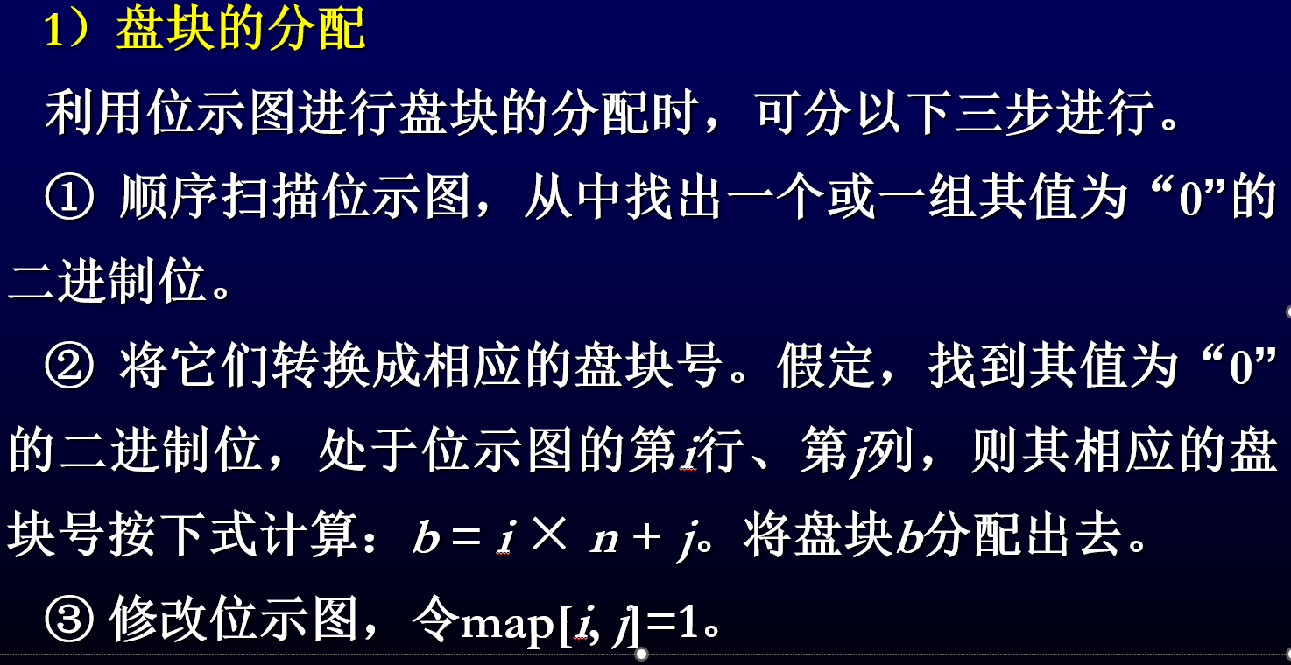
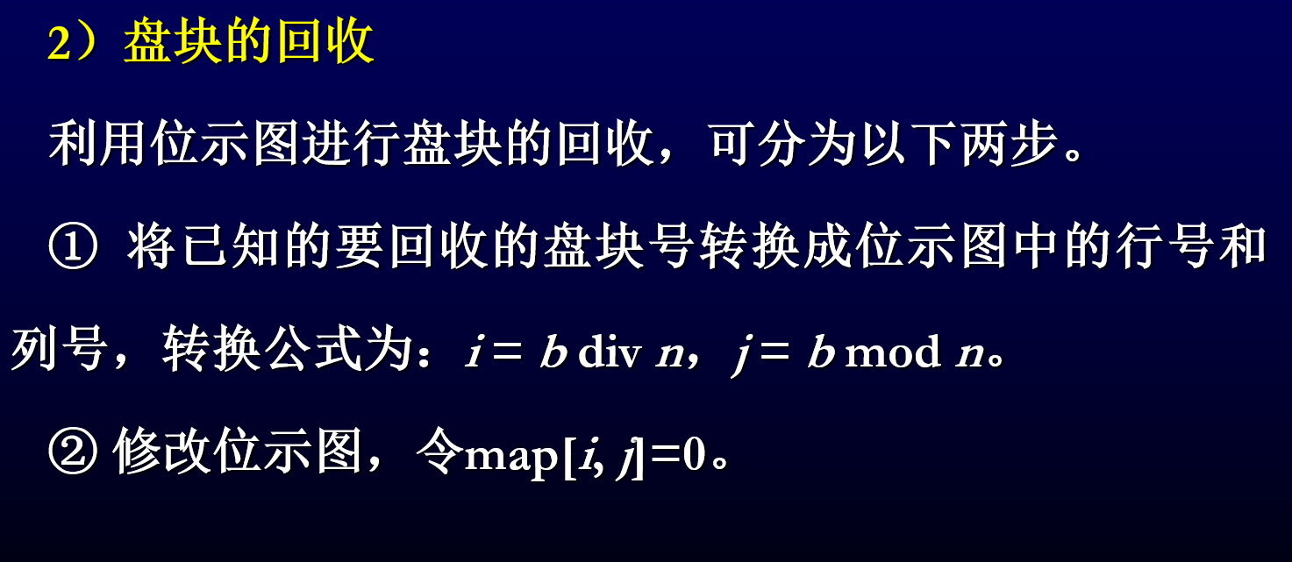

常用文件目录结构
1、一级目录
在系统中为所有文件建立一个目录文件。
优点：简单、容易实现
缺点：所有文件不能重名；随着文件数量增多，目录表长度增大，检索时间延长；限制用户对文件的共享，特别是对文件进行分权限共享。
2、二级目录
在二级目录中，第一级为主文件目录，该目录给出了用户名和用户文件目录标识。
第二级为用户文件目录，它包含用户的文件名和文件控制块或指向文件的指针。
优缺点：一定程度上解决了重名和共享问题，但仍存在；平均检索时间缩短。
3、多级目录
又称树状目录结构，是层次式的结构、有根树结构，树根为根目录，树枝为子目录，树叶为文件。存在上下级层次关系，每一级目录可以是下一级目录的说明，也可以是文件的说明。
优点：层次结构明晰，便于管理和保护文件，有利于文件分类，也解决了重名问题；缩短每级目录长度，提高检索速度；能进行存取权限的控制。
缺点：查找文件按照路径名逐层检索，多次访问外存带来额外开销，影响文件访问速度。

第六章 云计算
云计算定义：云计算是由分布式计算、并行计算和网络计算进一步发展而来的技术。它通过将计算任务均衡分布在由大规模集群服务器构成的资源池上，以使各种应用系统能够按需、透明地获取高性价比的计算能力、存储资源和信息服务。
私有云：私有云由政府、企事业单位等投资建设、拥有和管理，且仅限特定的本机构用户使用，以实现对数据、安全性和服务质量的最有效控制。
公共云则基于信息服务提供商构建并集中管理的、面向公众的大型数据中心，可供多租客以免费或按需付费的方式使用。

第七章 安卓系统
Android系统内核基于Linux，具有开放性、无缝结合等明显优势。
从分层的角度，自上而下安卓的系统架构可分为：应用程序、应用程序框架、系统类库、Android运行时、Linux内核、硬件抽象层。
应用程序大多数基于Java语言开发。

第八章 物联网操作系统
物联网是通过将智能感知、识别技术与云计算、普适计算、泛在网络等相融合而实现万物互联的网络，其并被成为继计算机、因特网之后世界信息产业发展的第三次浪潮。
HarmonyOS:这是一种基于微内核、面向全场景的通用型物联网操作系统。
采用3层架构：内核、基础服务和应用框架，支持物联网系统各类设备的互连互通。
TencentOS Tiny:实时物联网操作系统。具有低功耗、低资源占用、模块化、安全、可靠等特点，可有效提高物联网终端产品开发效率。
它的内核组件特别强调实时性，且可灵活裁剪、配置，易于移植，内部集成主流物联网协议栈。一个优势是能结合腾讯云物联网开发平台。
其他开源物联网操作系统：AliOS、Android Things（适合Java程序员使用）、Raspbian（专用于“树莓派”）、Contiki、TinyOS、FreeRTOS(被世界领先公司视为微控制器和小型控制器的事实标准)

计算题

Pv操作：
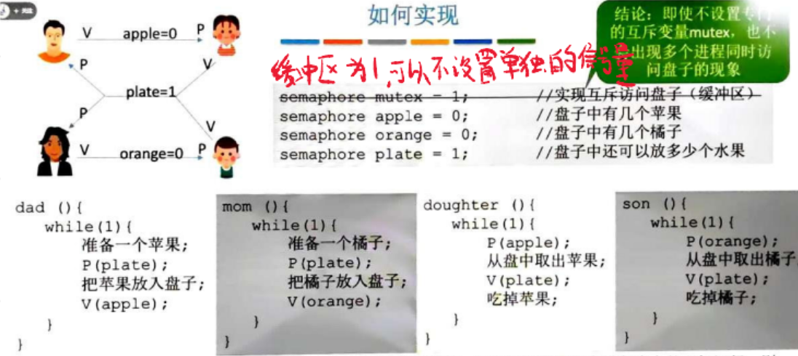
进程调度算法
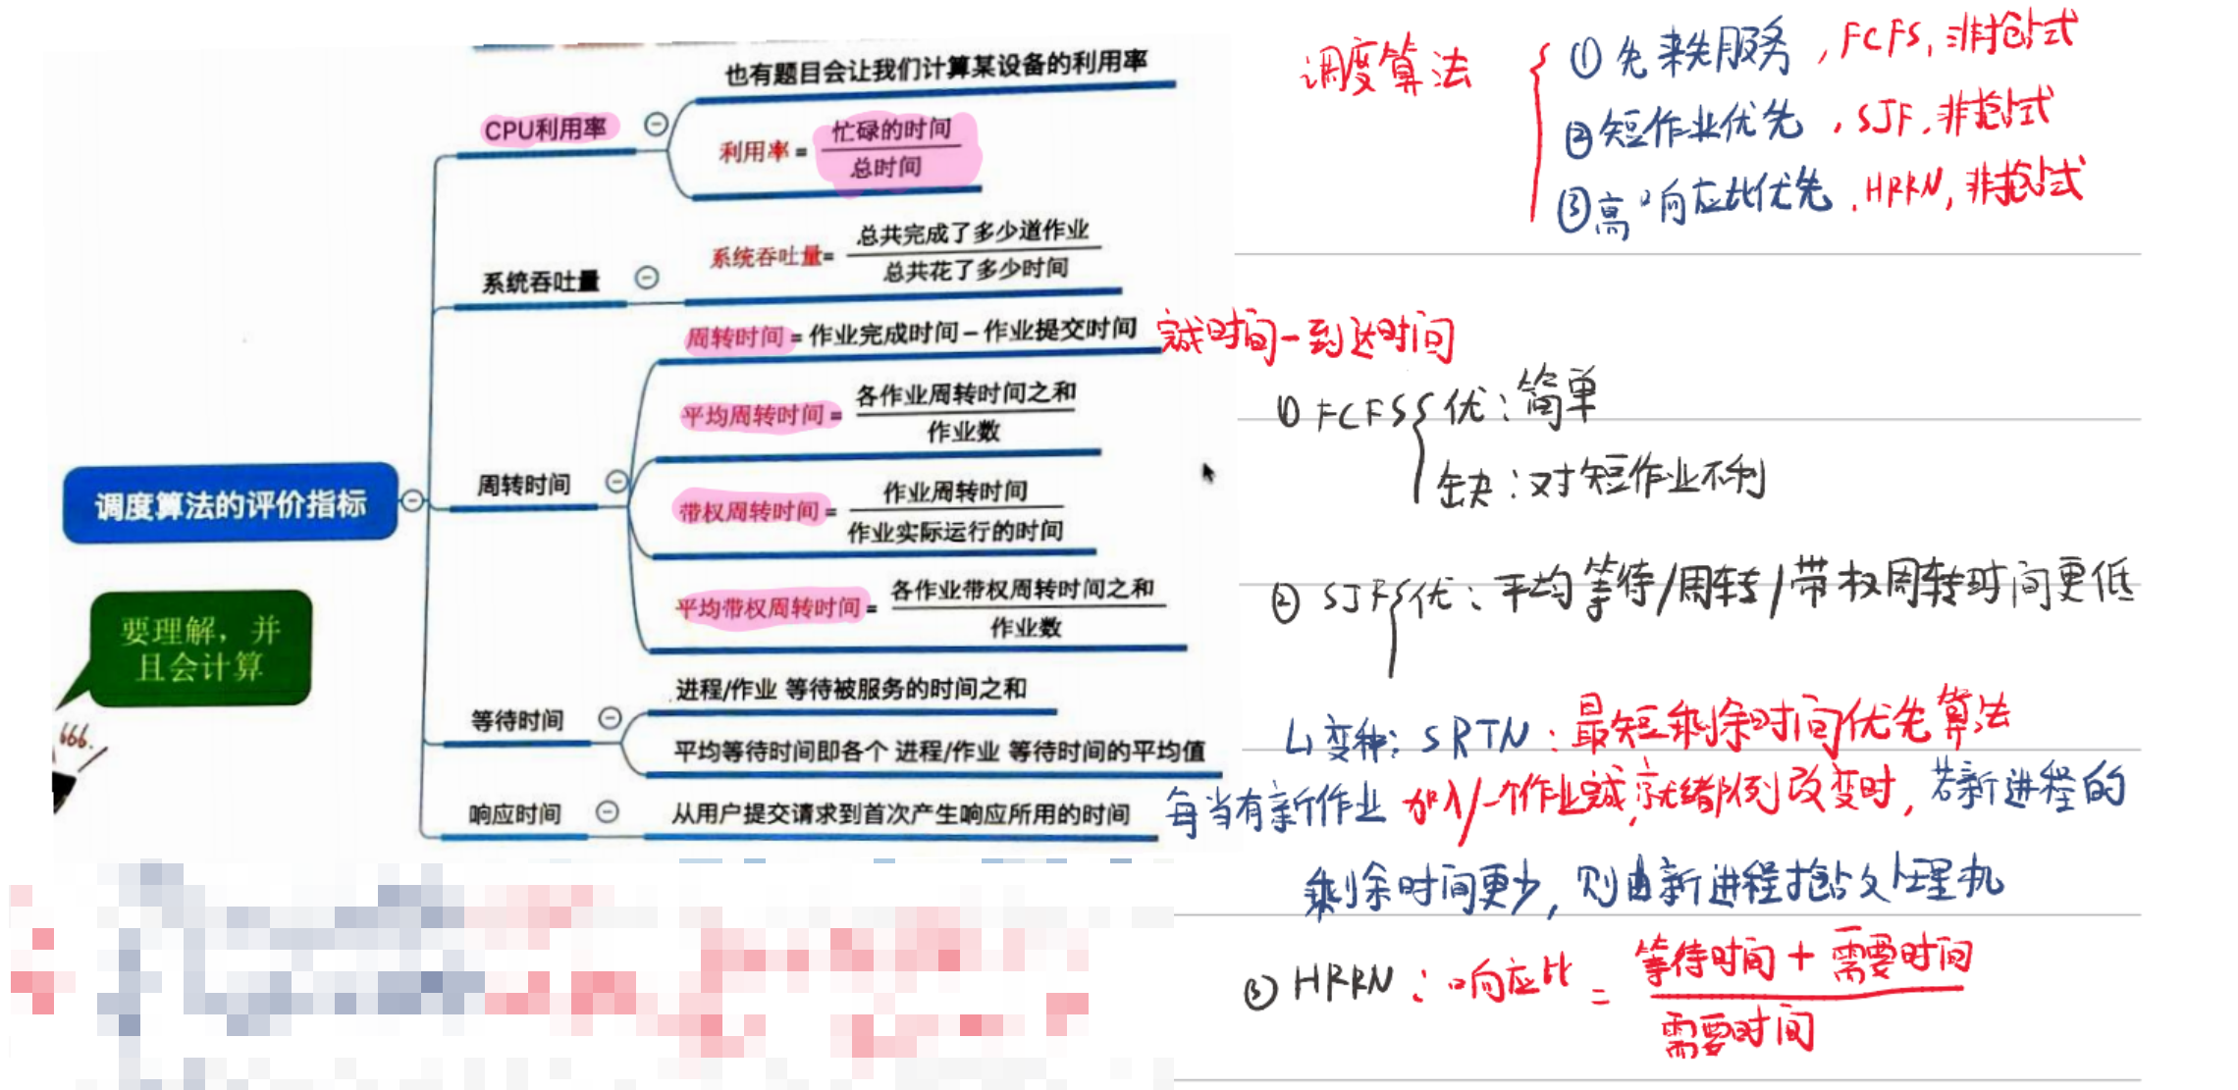
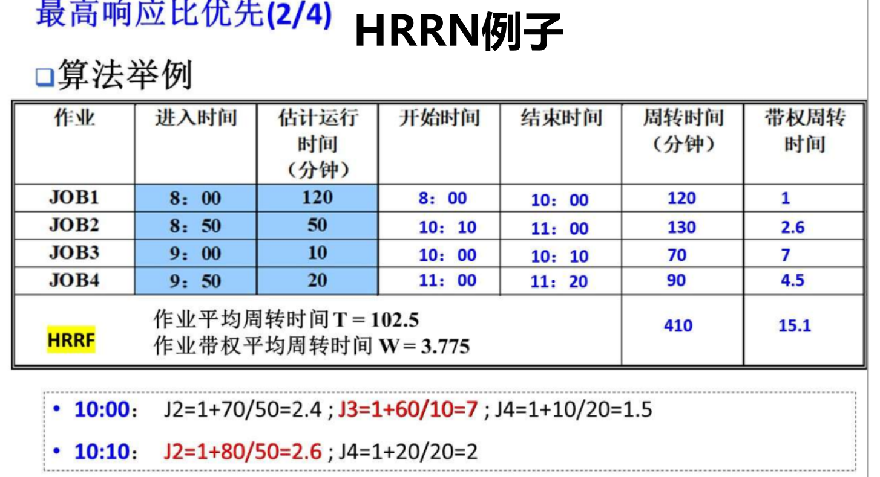
多道环境例题待补充

银行家算法：
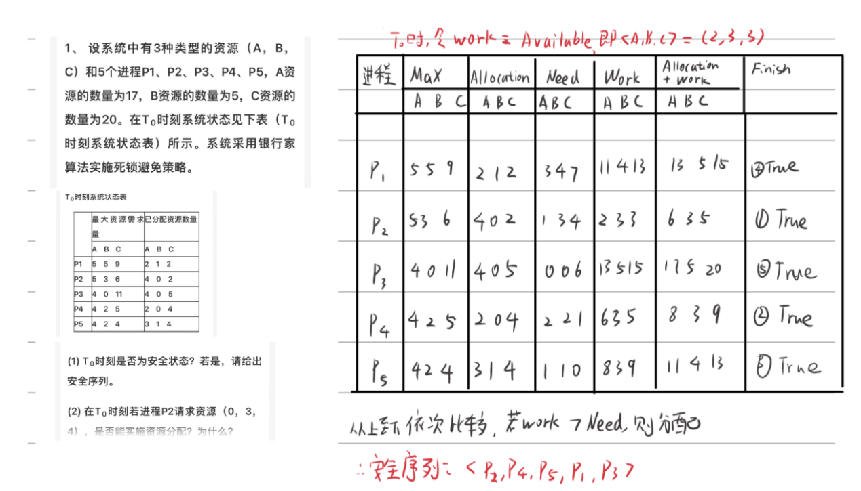

页面置换算法：
页面置换算法：OPT，FIFO，LRU
OPT（理想页面置换算法）：当出现页面替换时，找出当前页面中最长时间以后被访问的页面并替换
FIFO（先进先出页面置换算法）：淘汰最先进入内存的页面。
LRU（最近最少用页面置换算法）：淘汰最久未被访问的页面。
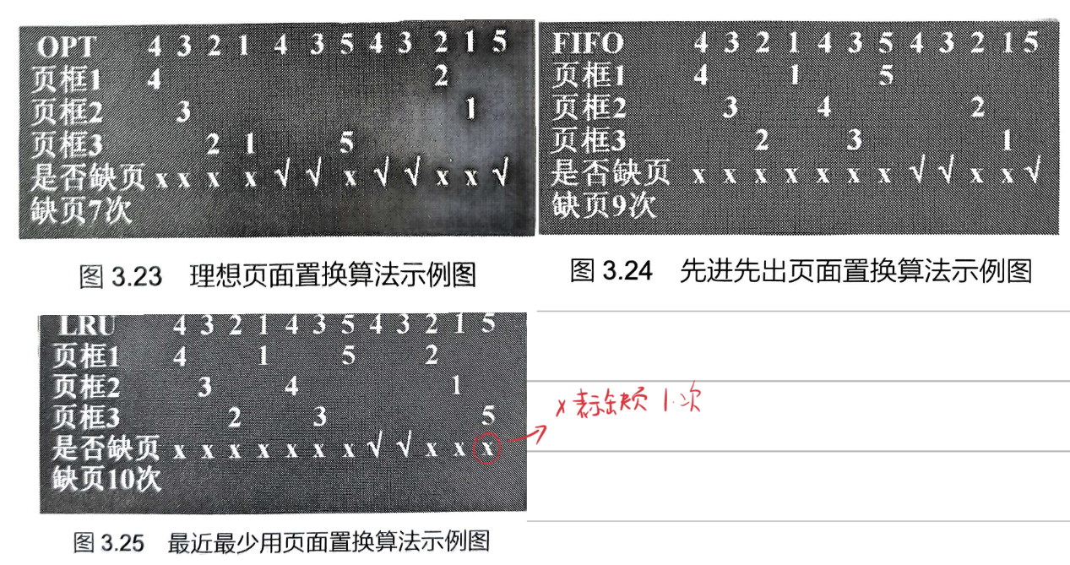

磁盘调度算法：
先来先服务：根据请求访问磁盘的先后次序进行调度。
最短查找时间优先：总是先执行查找时间最短（距离最近）的磁盘请求。
电梯调度：像电梯，选择沿臂的移动方向最近的那个柱面，直到这个方向没有访问的请求时，才改变移动方向。
扫描算法：沿一个方向扫过所有柱面，且必须扫描到最后一个柱面，然后反方向移动
单向扫描：总是从0号柱面扫到最后一个柱面，然后返回0号，返回中途不服务。
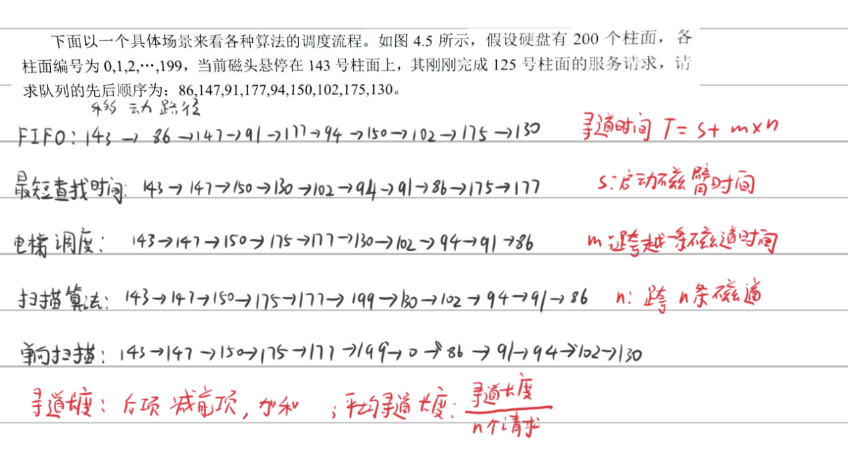

分页存储逻辑转物理
